MEDIABERICHT
oktober 2019
————————————————————————————————————————————————
Nieuwe expositie in Home of Design Kazerne:
CIRCULAR > MATERIALISTS.
Sustainable design: contradictio in terminis?

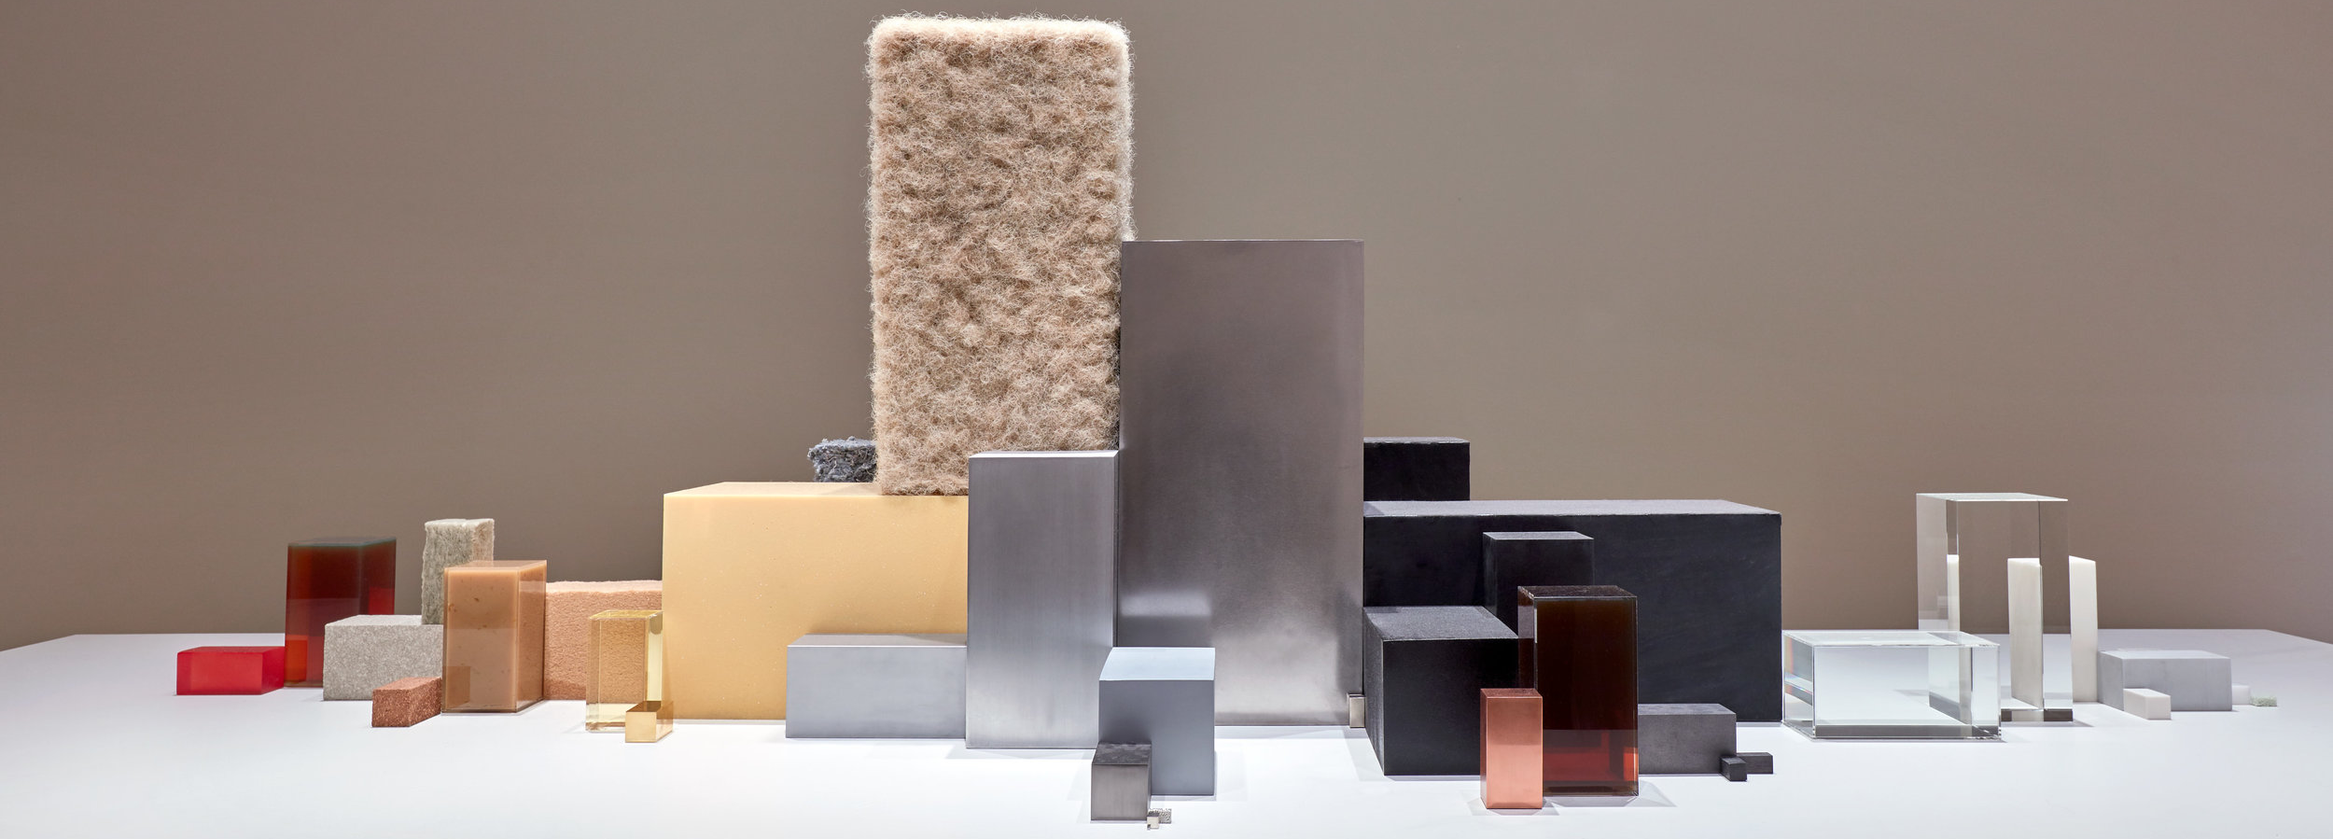
De tentoonstelling Circular> Materialists. onderzoekt hoe ontwerpers omgaan met het inherent tegenstrijdige thema duurzaam design. Met meer dan 40 werken van zowel toonaangevende als veelbelovende ontwerpers, waaronder Sigi Ahl voor Eileen Fisher (gecureerd door Lidewij Edelkoort), Studio Dirk vander Kooij, Studio Drift, Benjamin Motoc en Baiba Soma.

Volkswagen Kever door Studio Drift
EINDHOVEN – Met een hoopvolle blik op toekomst, en een verwachtingsvolle blik op de rol van design daarin, opent de eerste zaterdag van de Dutch Design Week 2019 (DDW) in Kazerne de nieuwe expositie CIRCULAR>MATERIALISTS. De tentoonstelling staat deels in de voormalige marechausseekazerne, die met veel respect voor het monument werd gerenoveerd. Sinds maart kunnen gasten hier eten, drinken, ontmoeten, werken en zelfs slapen te midden van museale tentoonstellingen. Hier, en in het aangrenzende in 2014 geopende industriële loodsgedeelte, kunnen bezoekers vanaf 19 oktober 2019 topdesign rondom het thema duurzaamheid aanschouwen. Onder de ontwerpers bevinden zich inmiddels gevestigde namen en veelbelovende talenten — zoals je van Kazerne kunt verwachten. Zo presenteert Studio Dirk vander Kooij onder meer zijn Buitenhuis Chandelier, Beer Holthuis extrusies uit ’s werelds eerste Paper Pulp Printer, Baiba Soma haar afstudeerproject, Studio Drift de adembenemend minutieuze blokken van Materialism, Benjamin Motoc een delicate doch onvergankelijke serie uit metaal gegoten sculpturen. Bovendien is er de zeer actuele installatie Waste No More van Sigi Ahl, gecureerd door Lidewij Edelkoort voor Eileen Fisher. Kortom, Kazerne is ook dit jaar weer een van dè DDW hotspots om geïnspireerd te raken door het design van morgen.

In de expositie
Design is een materialistisch fenomeen. En dat is een uitdaging, want vandaag de dag moet goed design verantwoord zijn. Daarom zijn ontwerpers steeds meer bezig met het op een andere manier gebruiken van oude- of het ontwikkelen van nieuwe -duurzame- materialen. Ze experimenteren met nieuwe (of juist oude) productietechnieken, ze spelen met scenario’s voor de toekomst en bevragen handelswijzen uit het verleden. De expositie CIRCULAR>MATERIALISTS. laat zien hoe zowel gevestigde labels als beginnende ontwerpers omgaan met het inherent tegenstrijdige thema van duurzaam design.
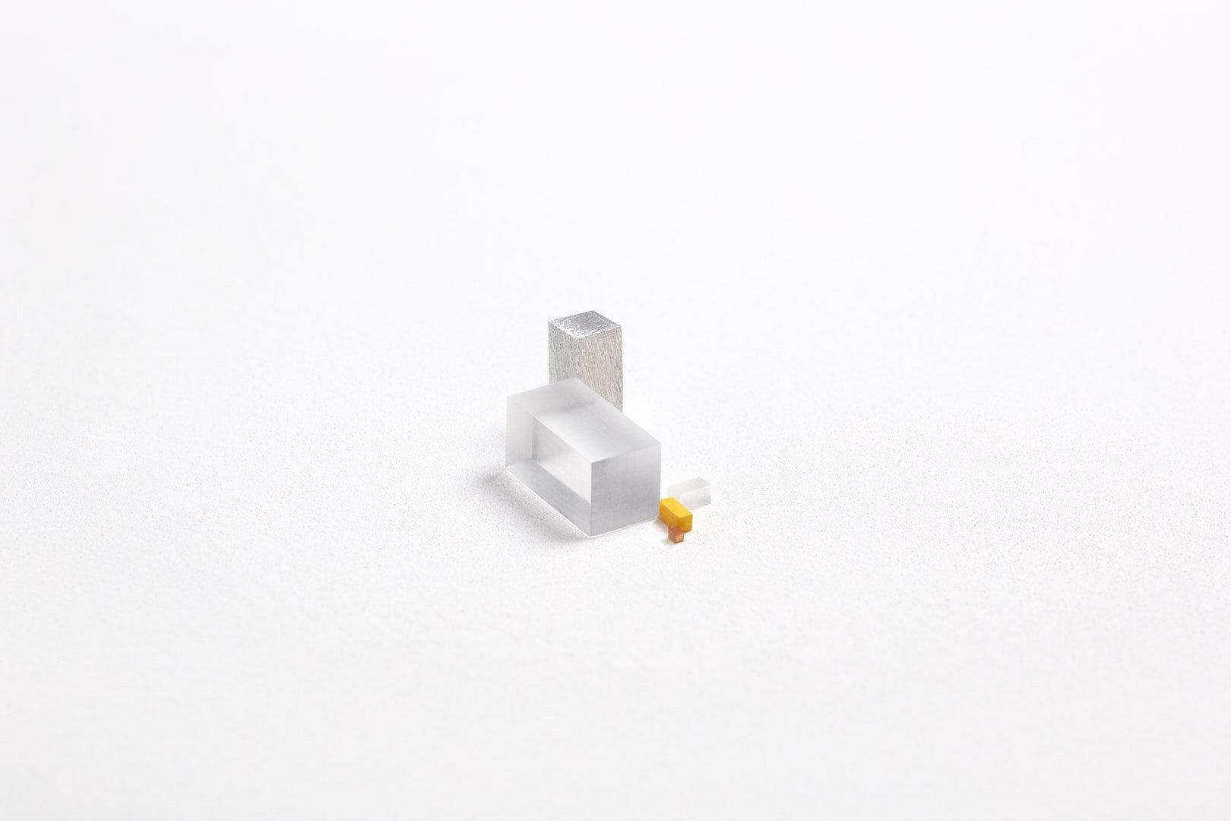
Sculpturen over omgekeerde bouwkunde
Materialism confronteert ons op een zeer elementair niveau met de dingen waarmee we ons dagelijks omringen – en de materialen die ze bevatten. Het werk roept op tot reflectie: over hoe we achteloos omgaan met de grondstoffen waarover we beschikken. Alledaagse producten zoals een stofzuiger, een Volkswagen Kever, een potlood of een LED lampje zijn gereduceerd tot de exacte volumes grondstoffen waar ze van gemaakt zijn - in de vorm van rechthoekige blokken.
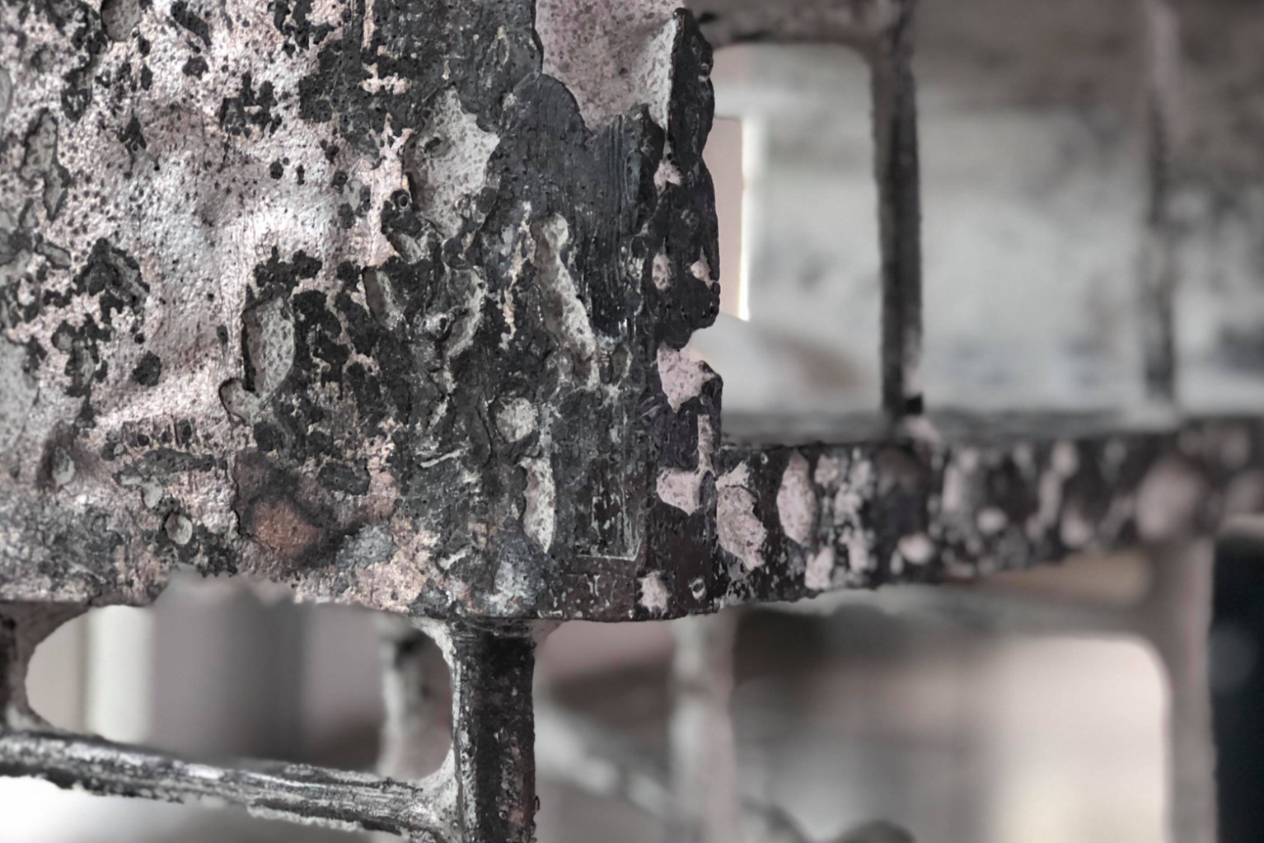
Een intrigerend onderzoek naar het proces van metaal gieten
Wanneer de wax plaats maakt voor brons en aluminium worden Kron, Syull en Ktus uitbeeldingen van delicate en toch onvergankelijke details die het proces van metaal gieten visualiseren. Zichtbare en onzichtbare ruimtes vloeien in elkaar over in een cyclische volgorde - een eerlijk proces, met materiaal dat niet degradeert. De esthetiek en de balans van de objecten creëren een dynamisch ontwerp dat in nauw verband staat met zijn productie. Benjamin Motoc is een naam om te onthouden.
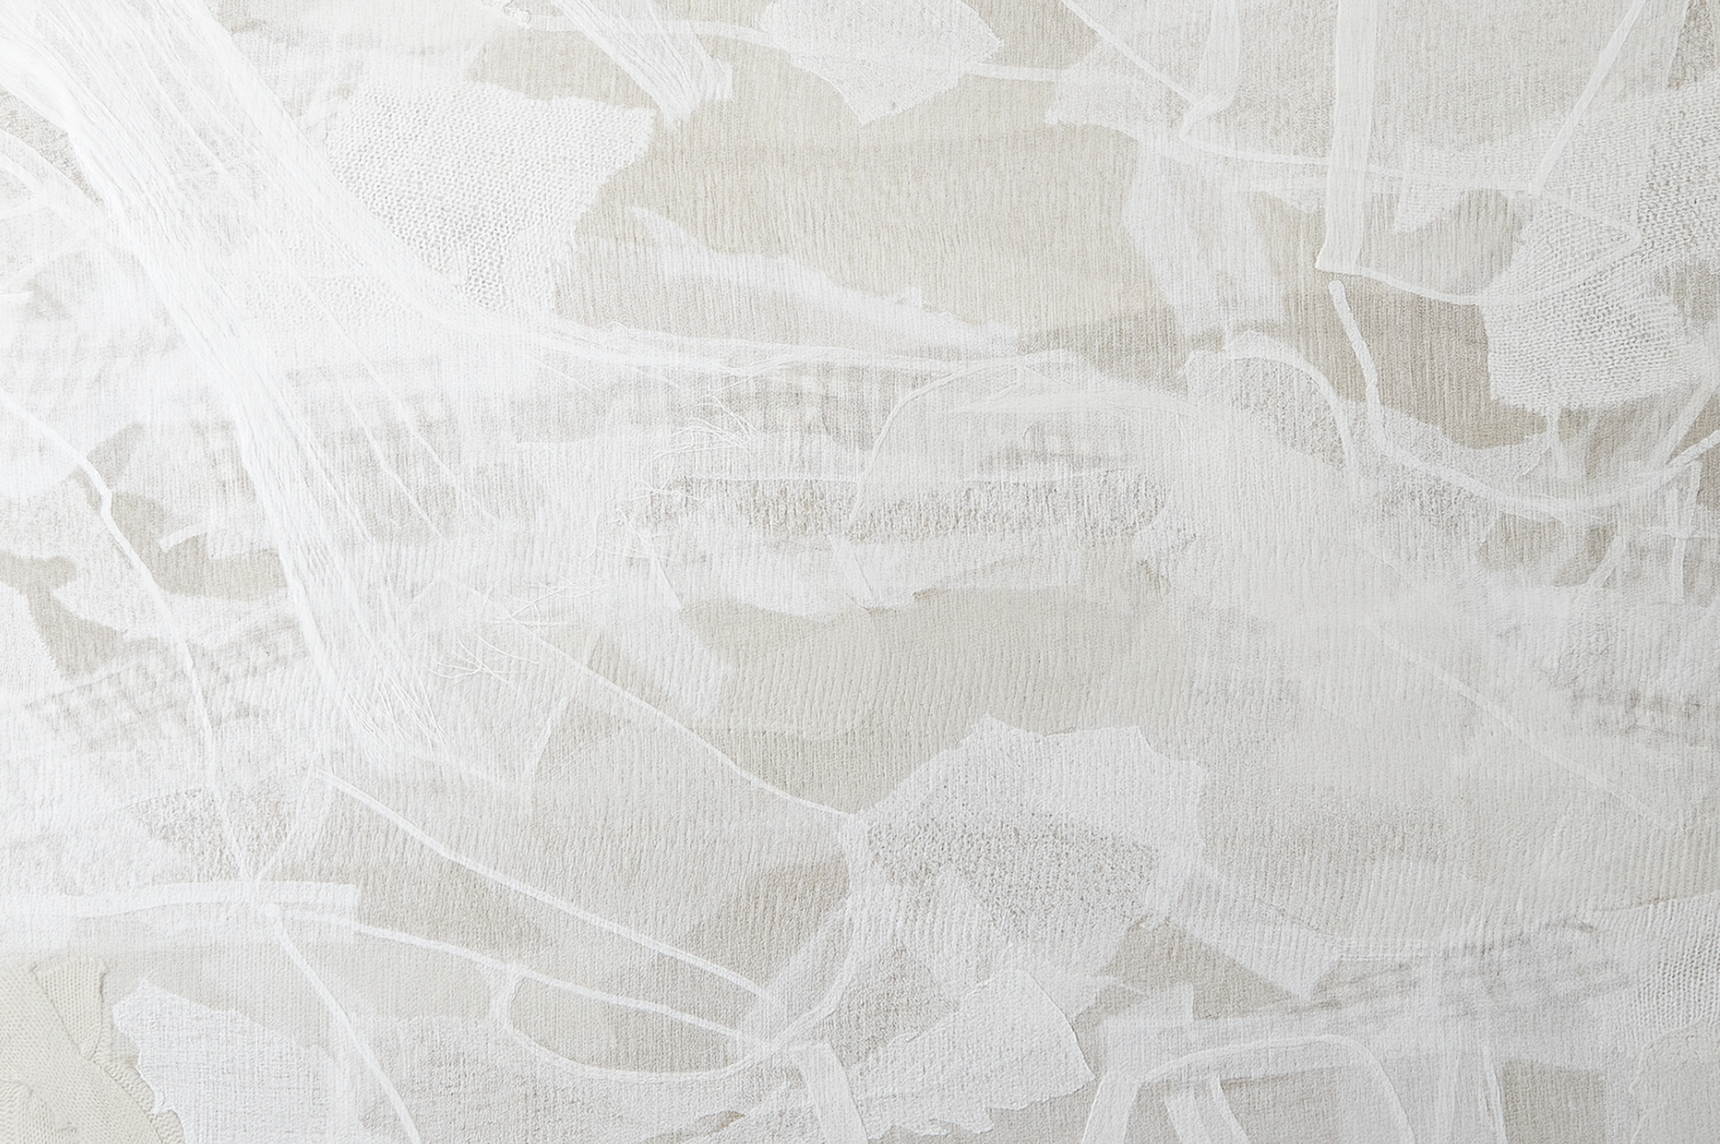
Waste no More, gecureerd door Lidewij Edelkoort
In 2009 startte Eileen Fisher een take-back programma waarmee zij meer dan 1.2 miljoen kledingstukken verzamelden. Onder leiding van creatief directeur Sigi Ahl transformeert de Waste No More studio de meest beschadigde kleding met een speciale vilttechniek — die geen water of kleuring behoeft — tot unieke kunstwerken, wandkleden, kussens en accessoires. Waste No More is een inspanning om ons samen op weg te brengen naar een zero-waste, high-design toekomst.

CIRCULAR>MATERIALISTS. features Theodora Alfredsdottir & Daniel Durnin for Thomas Eyck, Maarten Baas x SDK Vastgoed, Théophile Blandet, Matilde Boelhouwer, Chardé Brouwer, Daniel Costa, Les Couleurs Suisse x Rado, Studio Drift, Aleksandra Gaca, Fransje Gimbrère, Sebastian Guzman Olmos & Nils Ahrenberg, Sander Hagelaar, Beer Holthuis, Jeroen Junte, Joshh& Thomas Eurlings, Joshh& Visser & Meijwaard, Jupe by Jackie for Thomas Eyck, Billie van Katwijk, Dirk vander Kooij, Shahar Livne, Studio Maarten Kolk & Guus Kusters for Thomas Eyck, Modular, Benjamin Motoc, Studio Nando, Fabio Novembre x Lensvelt, Ontwerpduo, Simone Post, Gerrit Rietveld x Forbo, Baiba Soma, SOM Tales of Perfume, Caterina Tioli, Pauline Wiersema & Thieu Custers, Victoria Yakusha x Faina, Hozan Zangana
Art Direction: Annemoon Geurts

WASTE NO MORE features Sigi Ahl for Eileen Fisher, gecureerd door Lidewij Edelkoort

DDW 19 t/m 27 oktober 2019
Kazerne onderschrijft het DDW 2019 thema ‘If not now, then when?' vanuit haar missie om de rol en waarde van design voor de wereld van morgen continu voor het voetlicht te brengen. En doet dat ook met de nieuwe expositie CIRCULAR>MATERIALISTS. over het inherent tegenstrijdige thema van duurzaam design. Een thema dat niet alleen vanwege de urgente oproepen van de jongere generaties volop in de belangstelling staat. Tijdens DDW krijgen bezoekers naast de nieuwe expositie ook de gelegenheid om een ​​blik te werpen op het afgelopen maart opgeleverde gerenoveerde erfgoed.

Tijdens de Dutch Design Week zijn de expositie en de restaurants dagelijks open vanaf 11:00 uur. Sluitingstijd van de expositie is 20:00 uur, met uitzondering van de tentoonstelling in het restaurant en de meeting rooms, die om middernacht sluiten.

Eat & Drink
Design en hospitality- concept Kazerne huisvest inmiddels twee restaurants.

In het industriële bar/restaurant Kazerne geven chef Giovanni Gabana en zijn team een authentieke maar moderne Italiaanse touch aan het menu. Midden tussen de exposities serveren zij robuuste, no-nonsense gerechten. Je kunt er terecht voor een heerlijke lunch, een verfrissend drankje of een compleet diner. Bijvoorbeeld voor espresso met huisgemaakte chocoladetruffels, bubbels met oesters, of een verse pasta met een salade en een heerlijke bijpassende wijn. Er is al een 3-gangen menu vanaf 37 euro.

Nieuw: fine dining in restaurant Benz at Kazerne. Intiem, exclusief en geraffineerd. Hier biedt het 24-jarige talent Rasmus Olander een culinaire beleving met Nordic touch. In het oude koetshuis van de voormalig marechausseekazerne (daar waar de eerste gemotoriseerde brandweerspuit van Eindhoven d’n Benz gestald stond) neemt hij je mee op een licht, doch aards en fris, doch verfijnd gastronomisch avontuur. Dompel je onder in een wereld vol wine, dine en design.
Over Home Of Design Kazerne
Eindhoven, een belangrijke stad binnen het internationale designveld, biedt vanaf nu een unieke design- en hospitalitybeleving: Kazerne – home of design.
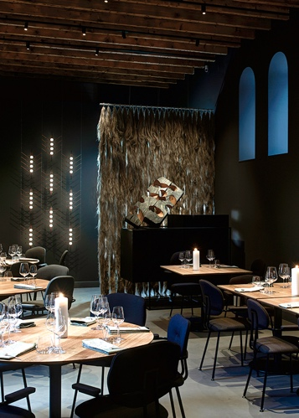
Gevestigd in een voormalige marechausseekazerne en aangrenzende industriële loods, viert Kazerne de impact van design door gasten te omringen met recent werk van wereldklasse designtalent in een omgeving waar zij eten, drinken en verblijven. Het met veel aandacht voor de oorspronkelijke schoonheid gerenoveerde erfgoed telt 2.500 vierkante meter tentoonstellingsruimte (met om de vier maanden wisselende exposities), met daarbinnen acht luxe hotelkamers en -lofts, meerdere ontmoetingsruimten, een designshop en twee restaurants. Het industriële Bar/Restaurant met Italiaanse touch opende in 2014. Het nieuwe fine-dining Restaurant Benz at Kazerne, met Nordic touch, opende in maart 2019. Stel je een museaal platform voor, in monumentaal erfgoed dat is getransformeerd in een adembenemend hotel. “Hier ontmoeten gasten de lokale creatieve community. Binnen deze inspirerende sfeervolle omgeving, ontstaan als vanzelf gesprekken over food en design” aldus mede-initiatiefnemer en Creatief Directeur Annemoon Geurts. Als geen ander biedt Kazerne een omgeving waar gasten 24/7 kunnen ervaren hoe design waarde toevoegt aan de wereld waarin wij leven.

————————————————————————————————————————————————

NOOT VOOR DE REDACTIE — niet voor publicatie

Vernissage 19 oktober 17:00 uur
Met veel genoegen nodigen wij u uit voor onze vernissage op zaterdag 19 oktober om 17:00 uur. U bent van harte welkom voor een bezichtiging van de nieuwe tentoonstelling CIRCULAR>MATERIALISTS. Naast Kazerne founder en Creative Director Annemoon Geurts zullen meerdere designers aanwezig zijn. We horen graag of we een persoonlijk interview met Annemoon en/of een van de exposerende designers kunnen organiseren.

Kick off Kazerne Design Award 19 oktober 17:30 uur
Voorzitter Lammie van der Els van stichting Loyola zal de Kazerne Design Award Introduceren, een aanmoedigingsprijs voor Design Academy Graduates die in het voorjaar 2020 zal worden uitgereikt.

KICK THAT ASS award 19 oktober 17:40 uur
Deze stimuleringsprijs voor beginnende ontwerpers werd in 2016 in het leven geroepen door designer Maarten Baas, die hem ook zal uitreiken.

Online persmap
Persbericht en rechtsvrij high-res beeldmateriaal: http://kazerne.com/press
Aanvullende beelden en designer bio’s zijn beschikbaar op aanvraag.

Contact
Voor meer informatie over de getoonde werken, designers en aanvragen voor interviews:
bel +31 (0) 40 207373, +31 (0)6 22529413 (Annemoon Geurts) of mail naar media@kazerne.com

